4. Pole grawitacyjne. Praca.

Moc.Energia – zadania z arkusza I

4.1
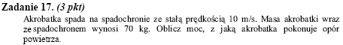
4.2
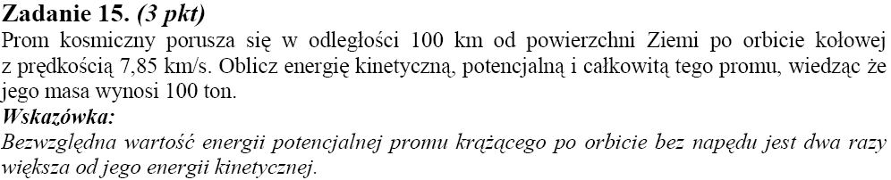
4.3
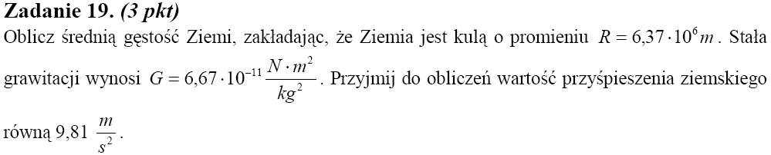
4.4
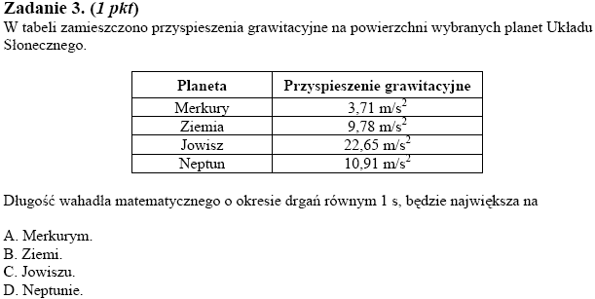
4.5
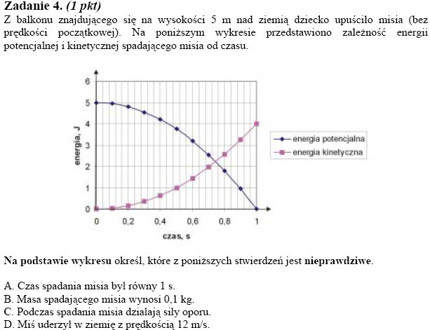
4.6
4.7
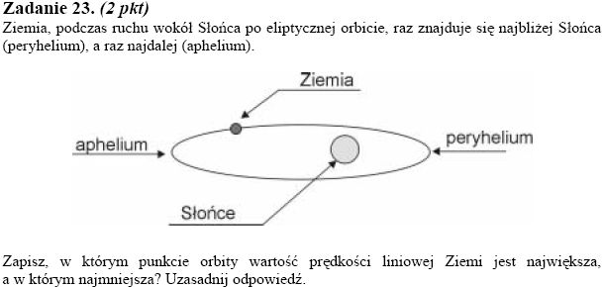

4.8
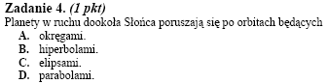
4.9

4.10
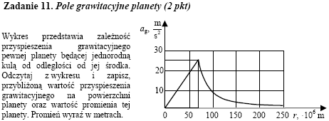
4.11
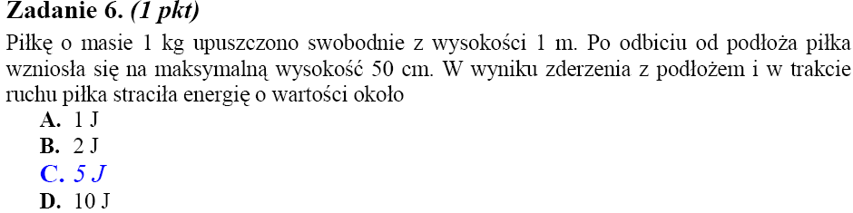
4.12
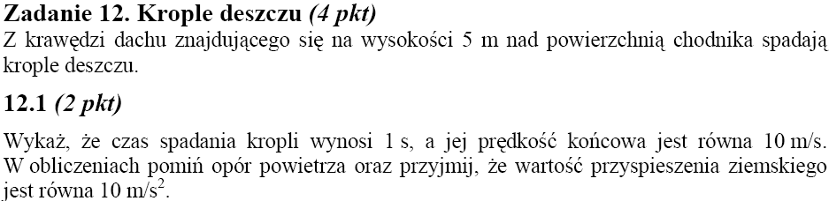
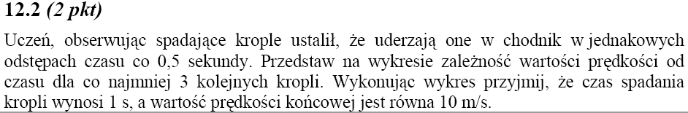
4.13
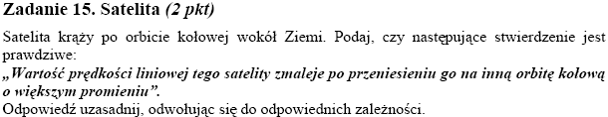
4.14
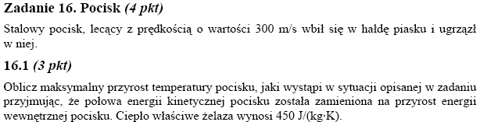
4.15
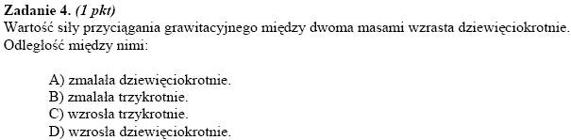
4.16
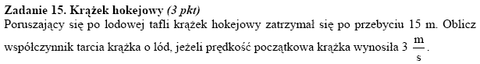
4.17
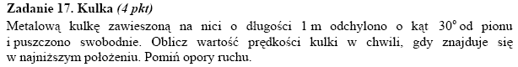

4.18
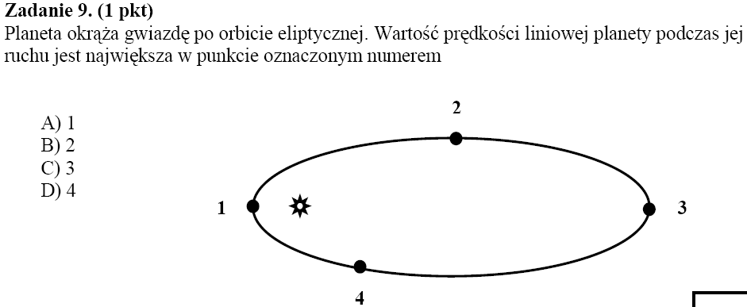
4.19
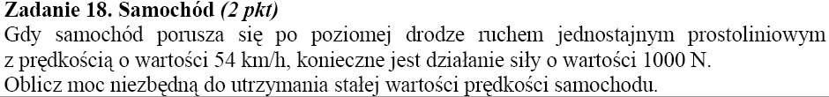
4.20
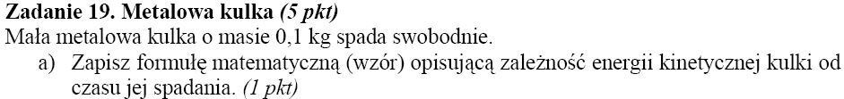
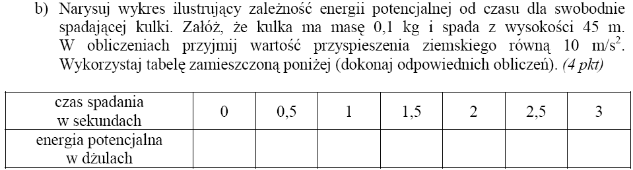
4.21
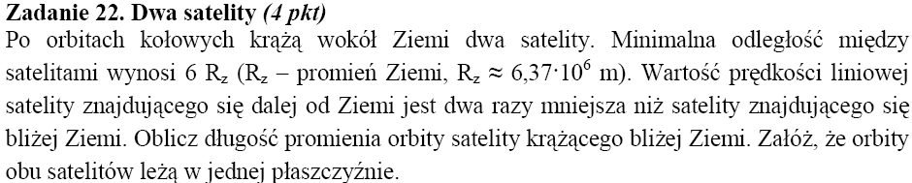
4.22
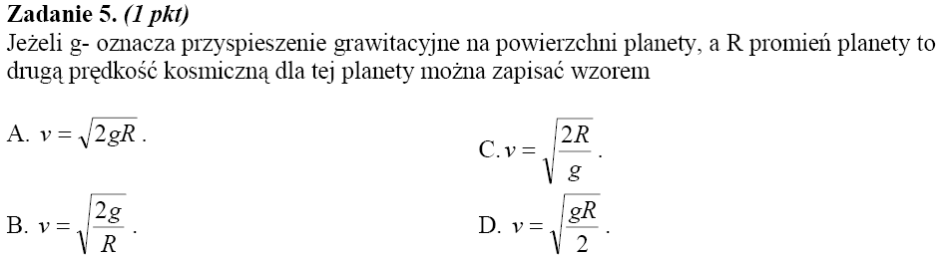
4.23
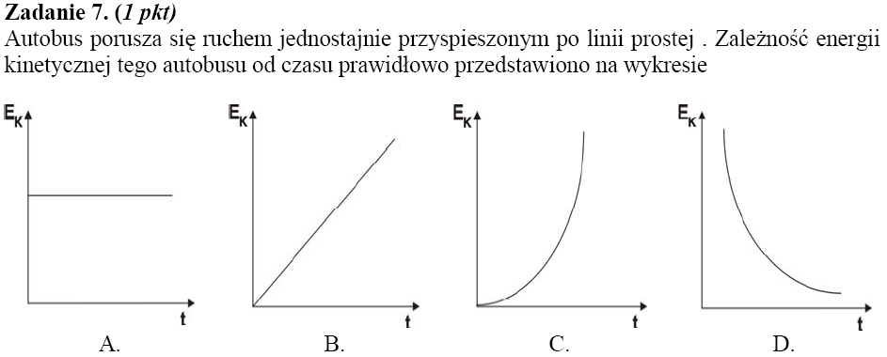
4.24
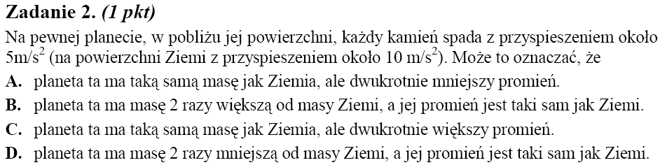
4.25
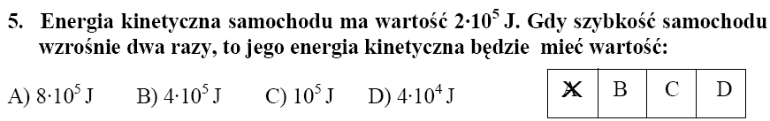
4.26
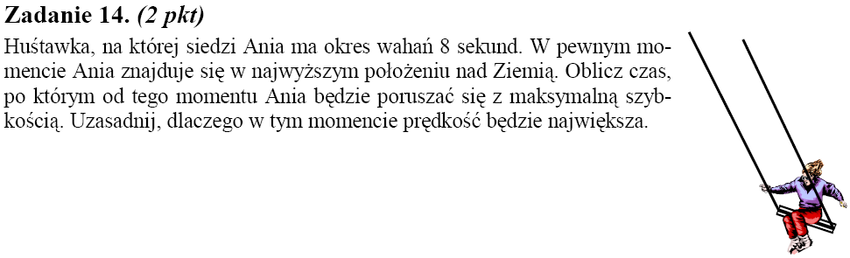
4.27
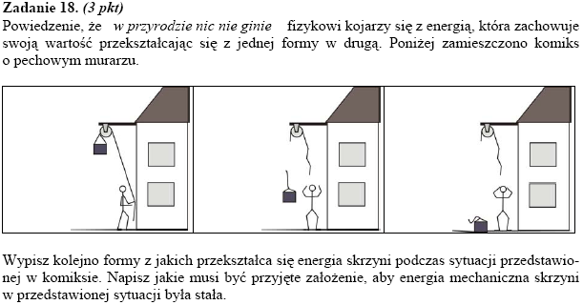
4.28
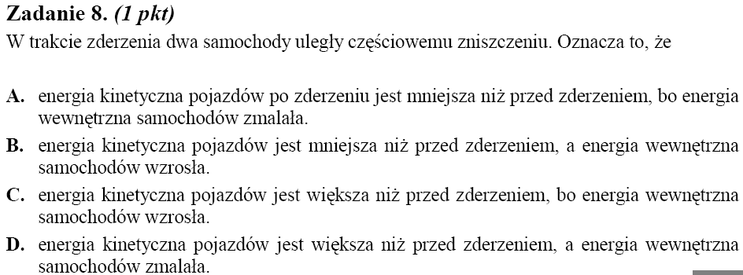
4.29
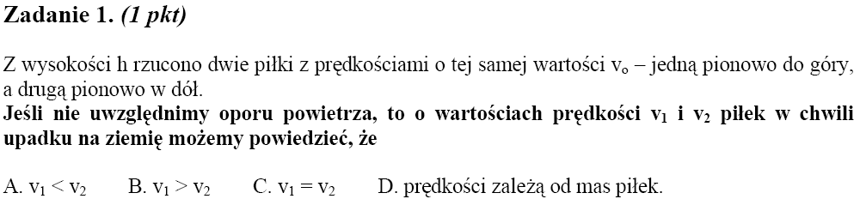
4.30
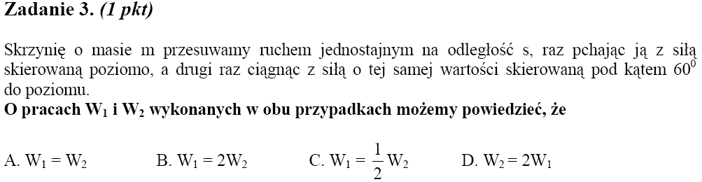
4.31
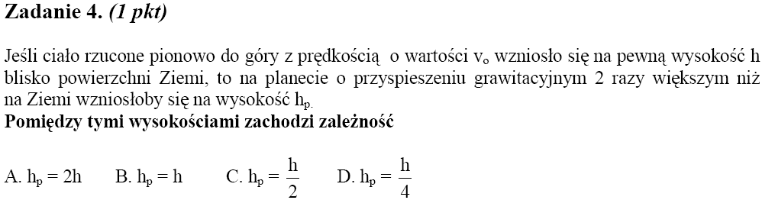
4.32

4.33
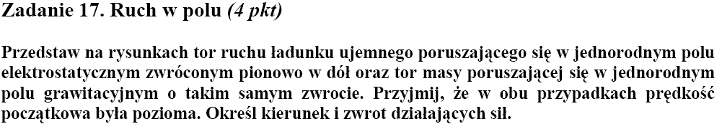
4.34
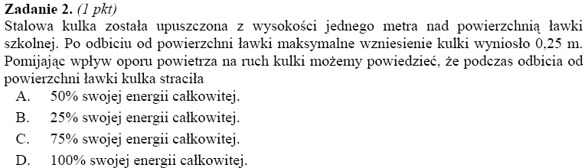
4.35
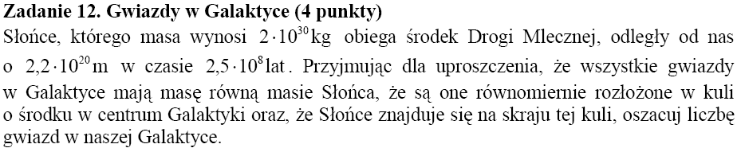

4.36
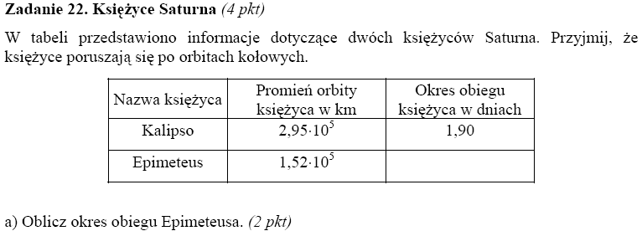
4.37
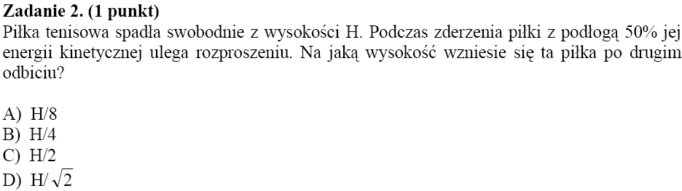
4.38
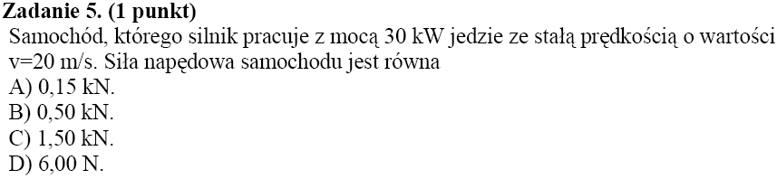
4.39
4.40
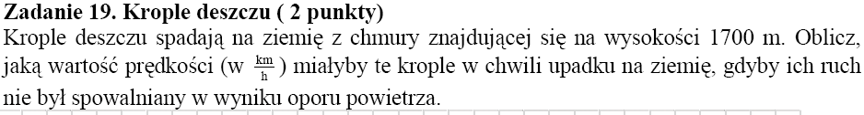
4.41
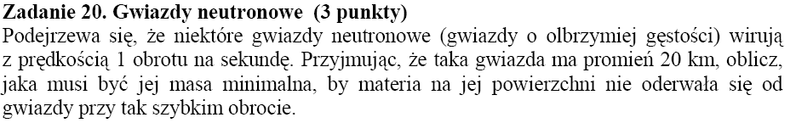
4.42
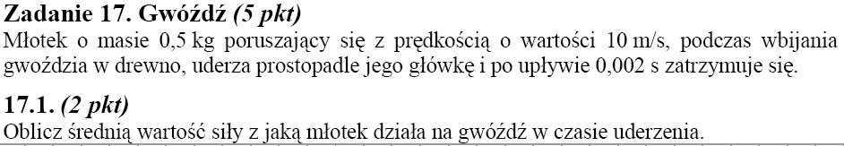
4.43
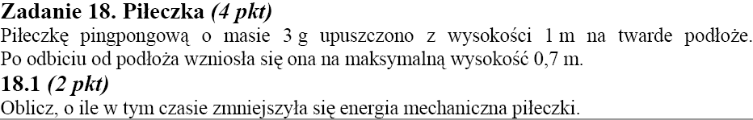
4.44
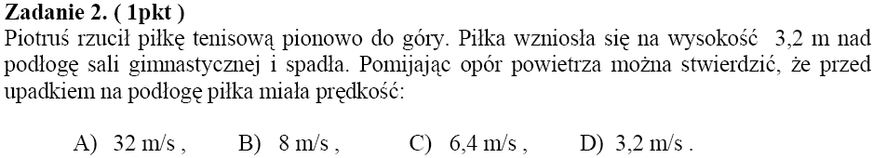
4.45
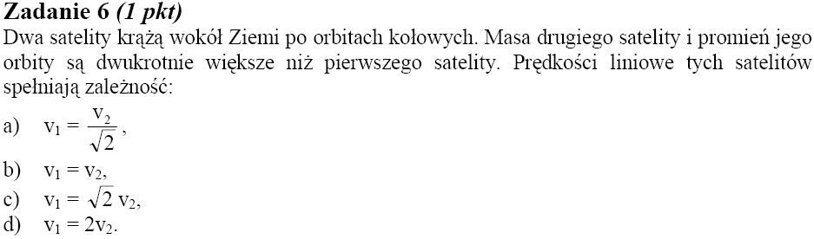

4.46
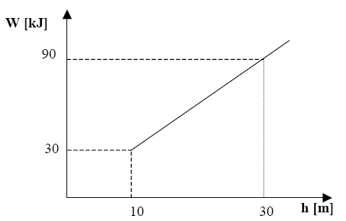
4.47
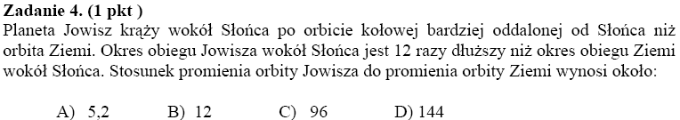
4.48
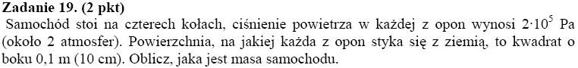
4.49
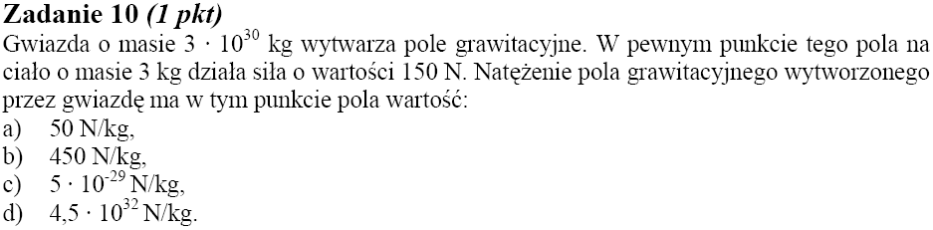
4.50
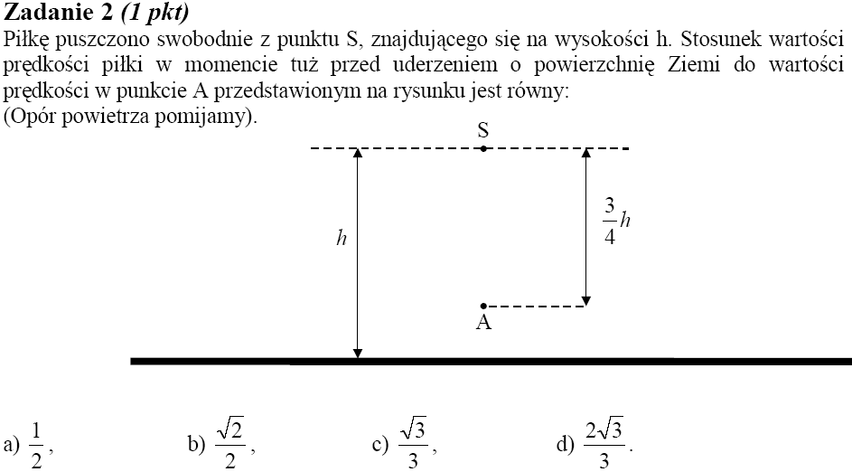
4.51
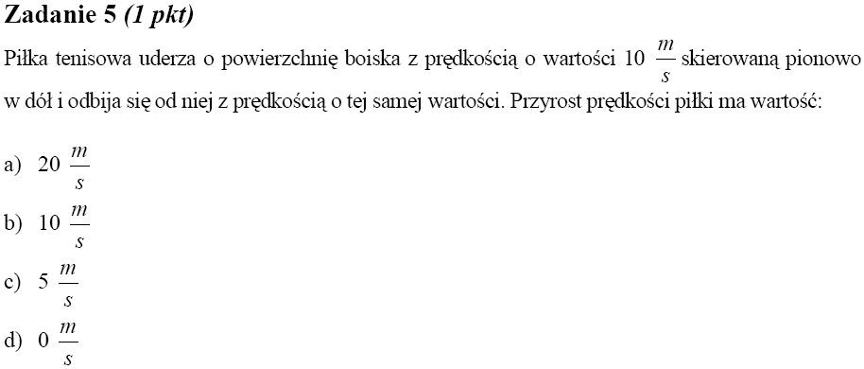
4.52
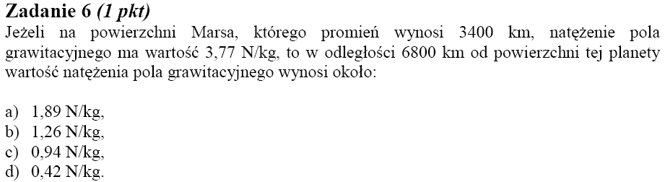
4.53
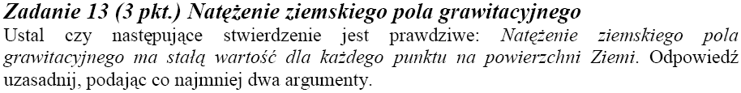

4.54
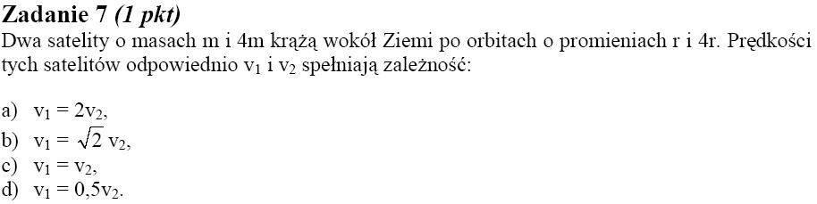
4.55
4.56
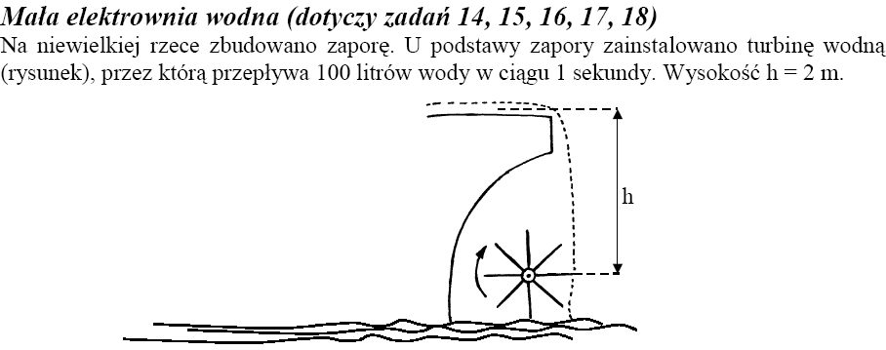
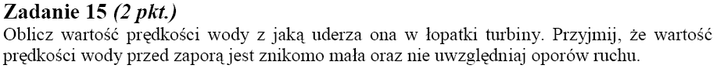
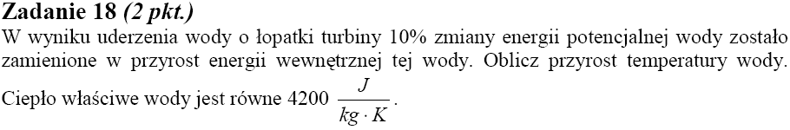
4.57
4.58
Astronauta podczas zbierania próbek skał z powierzchni Księżyca upuścił szczypce z wysokości 1m. Przyspieszenie grawitacyjne przy powierzchni Księżyca ma wartość 1,6 m/s².

Czas spadania szczypiec wynosił:
A). 0,63 s; | C). 1,12 s;
B). 0,79 s; | D). 1,25 s.
4.59
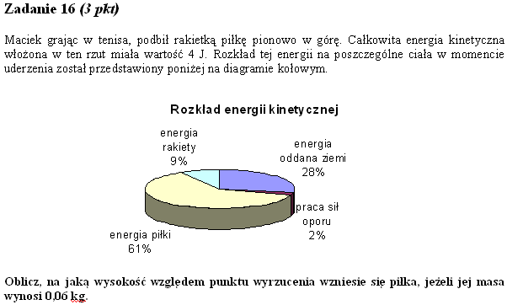
4.60
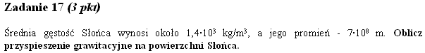
4.61
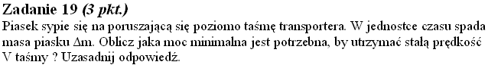

4.62
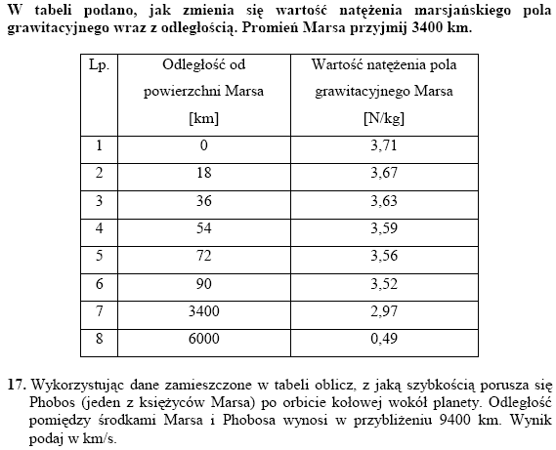
4.63
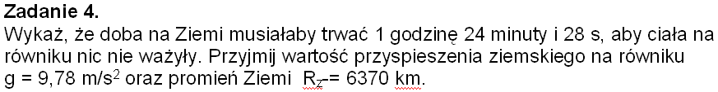
4.64
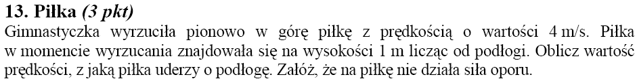
4.65
4.66
4.67

Pole grawitacyjne. Praca.

Moc.Energia – zadania z arkusza II

4.68
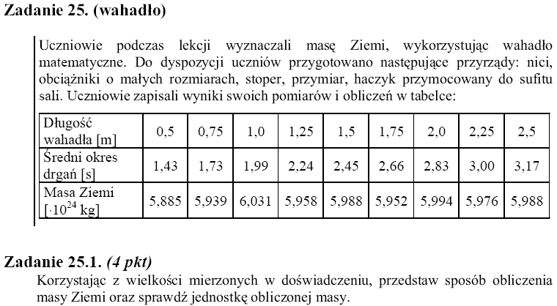
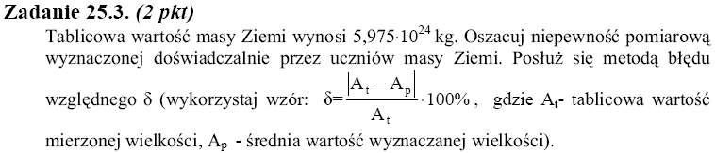
4.69
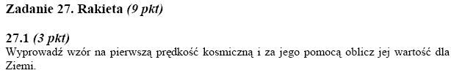
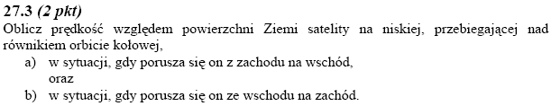
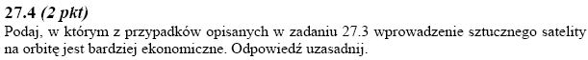
4.70
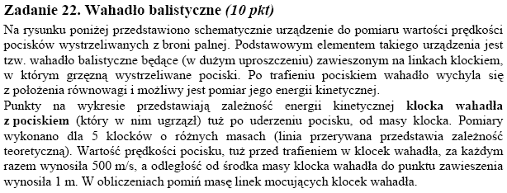
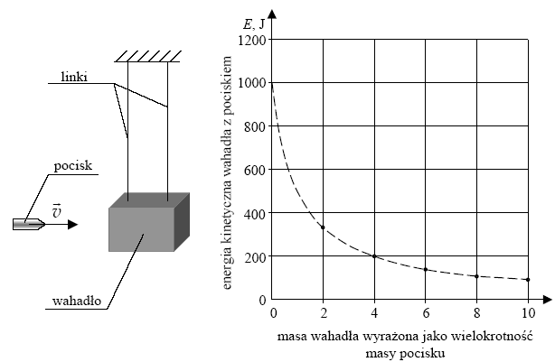
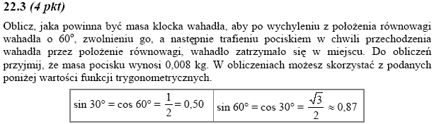
4.71
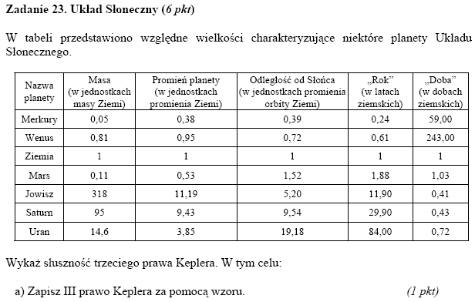
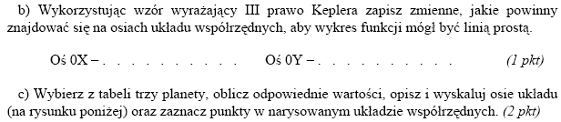
4.72
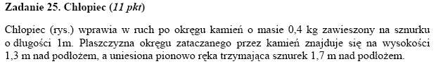
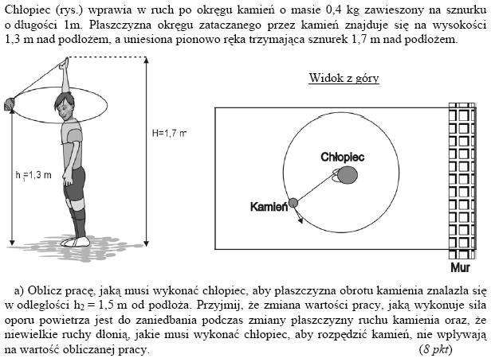
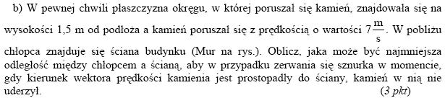
4.73
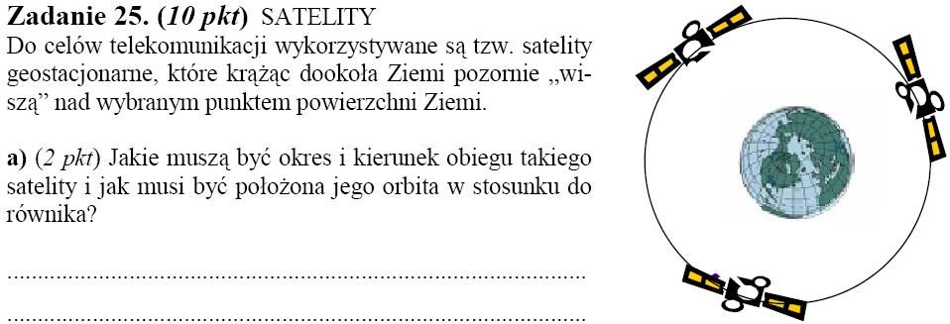
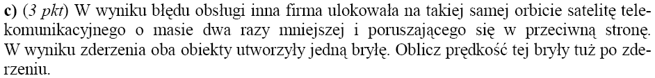
4.74
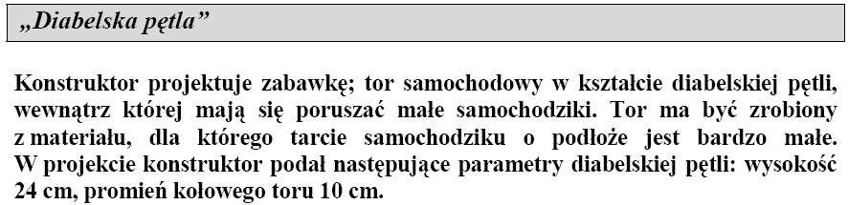
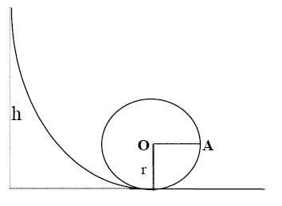
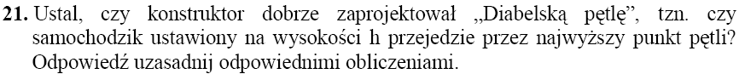
4.75
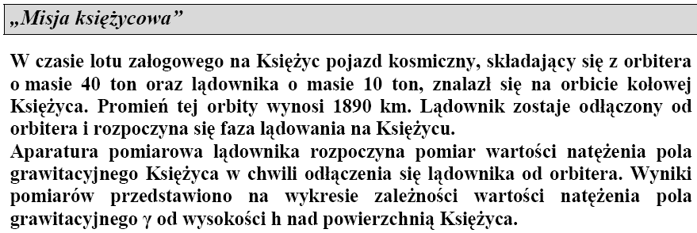
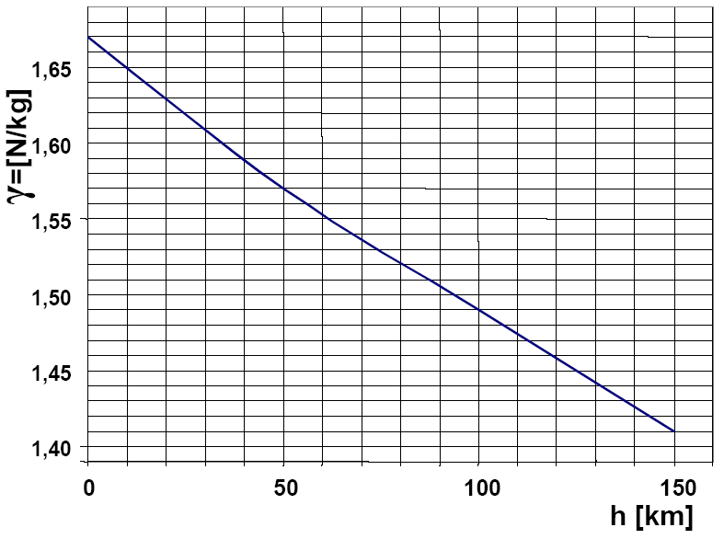
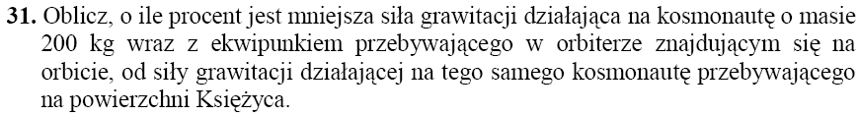

4.76
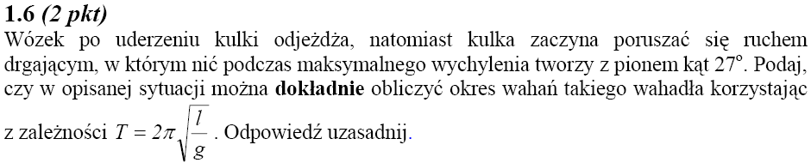

Pole grawitacyjne. Praca.
Moc.Energia – inne zadania

4.77
Człowiek ciągnie poziomo, ze stałą prędkością, wózek o masie 40 kg. Jaka jest wartość siły tarcia, skoro na drodze 100m wykonał on pracę 8000J ?
4.78
Jacek wyrzucił piłkę o masie 500g z powierzchni ziemi z prędkością 4m/s. Oblicz maksymalną wysokość na jaką wzniesie się piłka (opór powietrza pomijamy)
4.79
Masa Tomka wynosi 60kg. Oblicz pracę jaką wykonuje Tomek, gdy wchodzi po schodach na 5 piętro, czyli na wysokość 15 m.
4.80
Oblicz, jak zmieni się wartość energii potencjalnej ciała przy przeniesieniu go z powierzchni Ziemi do punktu oddalonego od środka Ziemi o podwojoną wielkość promienia ziemskiego?
4.81
Pomiędzy Ziemią i Saturnem występuje oddziaływanie grawitacyjne. Załóżmy że ich masy zwiększyły się czterokrotnie. Jak musiałaby się zmienić odległość między nimi aby siła oddziaływania nie uległa zmianie. Przedstaw odpowiednie obliczenia.
4.82
W momencie wyrzucenia pionowo do góry kamień o masie 0,5 kg uzyskał energię kinetyczną 25J. Na jaką wysokość wzniesie się kamień ?
4.83
Wyznacz energię kinetyczną ciała rzuconego w kierunku poziomym z wysokości 100m w momencie uderzenia w ziemię, jeżeli ciężar ciała wynosi 5N, a początkowa prędkość jest równa 10 m/s. Wykonaj odpowiedni rysunek.
4.84
Oblicz moc, jaką musi mieć chłopiec, który chce przesunąć szafę w czasie 2s na odległość 3m, działając na nią siłą 100N. (tarcie pomijamy)

4.85
Piłkarz kopnął piłkę o masie 0,5 kg nadając jej prędkość 36km/h pod kątem 45^{O} do podłoża.
a) oblicz energię jaką piłka otrzymała od piłkarza
b) na rysunku opisz zachodzące zmiany energii piłki podczas całego lotu
4.86
Piłeczkę o masie 2 kg zawieszoną na nitce o długości 1 m, odchylono o 90⁰ względem pionu i puszczono. Oblicz prędkość piłeczki w najniższym punkcie ruchu. Sporządź odpowiedni rysunek.
4.87
Śmigłowiec o masie 2,5 t wznosi się pionowo ruchem jednostajnym. Jaką pracę wykonały jego silniki, jeżeli osiągnął wysokość 100m ?
4.88
Koń ciągnie sanie, działając siłą 300 N pod kątem 60⁰ do kierunku ruchu. Jaką pracę wykona koń na odcinku 100m ?
4.89
Jakiej pracy wymaga rozpędzenie samochodu o masie 1t do prędkości 90 km/h ?
4.90
Pole grawitacyjne przy powierzchni Ziemi opisujemy jako jednorodne, o znanym natężeniu g. Przyjmij, że wysokość nad powierzchnią Ziemi, dla której natężenie pola grawitacyjnego jest o 1% mniejsze, stanowi granicę stosowalności modelu pola jednorodnego. Wyznacz tę wysokość. Promień Ziemi R=6370km.
4.91
Przyspieszenie grawitacyjne na Ziemi i na Księżycu wynoszą odpowiednio g=9,8m/s² i a=1,62 m/s². Ile razy dłuższy będzie czas spadania z wysokości h na Księżycu od czasu spadania z tej samej wysokości na Ziemi? Opory ruchu pomijamy.
4.92
Mars obiega Słońce w czasie około T_{M}=1,88 lat ziemskich. Oblicz średnią odległość Marsa od Słońca, wiedząc, że Ziemię dzieli od Słońca średnio 149,6mln km.
4.93
Wyznacz masę Słońca, przyjmując, że promień orbity, po której krąży wokół niego Ziemia, wynosi w przybliżeniu r=150 mln km.
4.94
Satelity telekomunikacyjne Ziemi są umieszczone nad określonym punktem równika. Na jakiej wysokości nad powierzchnią Ziemi musi „wisieć” taki satelita, aby jego okres obiegu wynosił T=24h? Promień równikowy Ziemi R=6378km, a jej masa M=5,975*10²⁴kg.
4.95
Jaką masę musiałaby mieć Ziemia (przy tej samej objętości), aby pierwsza prędkość kosmiczna wynosiła v=100 km/h.? Średni promień Ziemi R=6370km.
4.96
Jaki jest stosunek prędkości dwóch sztucznych satelitów Ziemi, orbitujących na wysokościach 300km i 1600km?
4.97
Przez wypukły most o promieniu krzywizny 50m kierowca ma zamiar przejechać ciężarówką o masie 5t. Przed mostem kierowca zauważa znak informujący go, że nośność mostu wynosi 40kN.
Czy ciężarówka, której energia kinetyczna osiąga wartość 30*10⁴J może, nie łamiąc przepisów ruchu drogowego, przejechać po tym moście? Odpowiedź uzasadnij.
4.98
Jaki byłby ciężar ciała o masie 1kg, umieszczonego na równiku, gdyby prędkość wirowania Ziemi:
a) zmniejszyła się dwukrotnie;
b) zwiększyła się dwukrotnie?
Promień równikowy Ziemi R=6378km, a jej masa M=6*10²⁴kg.
4.99
Jaki procent siły grawitacyjnej, działającej na ciało o masie m na biegunie Ziemi, stanowi siła działająca na to ciało na równiku? Promień biegunowy Ziemi wynosi 6357km a równikowy 6378km. Masa Ziemi M=5,975*10²⁴kg.
4.100
Jaką pracę trzeba wykonać, aby wynieść sondę kosmiczną o masie 1000kg z powierzchni Ziemi na orbitę o promieniu 2Rz? Promień Ziemi R=6370km.
4.101
Oblicz średnią gęstość planety X , na której przyśpieszenie grawitacyjne wynosi g_{x} = 7,8 m/s² . Promień planety R = 5,1·10⁶ m.
4.102
Na jakiej wysokości h nad powierzchnią Ziemi znajduje się telewizyjny satelita stacjonarny? Oblicz jego prędkość orbitalną v_{s}. Promień Ziemi wynosi R = 6,37·10⁶ m, czas trwania doby T = 24 h = 86400 s, przyśpieszenie ziemskie g = 9,81 m/s².

4.103
Odległość między środkiem Ziemi a środkiem Księżyca wynosi r = 380 000 km, masa Ziemi jest n = 81 razy większa od masy Księżyca. W jakiej odległości od środka Ziemi znajduje się punkt (na linii łączącej środki Ziemi i Księżyca), w którym siła przyciągania ku Ziemi jest równa sile przyciągania ku Księżycowi?
4.104
Promień Jowisza wynosi R = 71,35·10⁶ m. Jeden z księżyców Jowisza okrąża go po orbicie kołowej o promieniu r = 1876,5 .10⁶ m w czasie T = 16,67 dnia ziemskiego. Przyjmując, że masa księżyca jest nieznaczna w porównaniu z masą Jowisza, oblicz przyśpieszenie grawitacyjne na powierzchni Jowisza.
4.105
Pojazd rakietowy krąży naokoło Ziemi po orbicie kołowej o promieniu r = 2R, gdzie R jest promieniem Ziemi. Oblicz, ile razy mniejszą pracę muszą wykonać silniki pojazdu, aby mógł on się wznieść na orbitę o promieniu równym 3R, w stosunku do pracy wyniesienia pojazdu na pierwszą orbitę.
4.106
Oblicz prędkość, jaką należy nadać ciału na Ziemi, aby mogło uciec z pola grawitacyjnego Ziemi. Prędkość tę nazywamy drugą prędkością kosmiczną lub prędkością ucieczki v₂. Przyśpieszenie ziemskie g = 9,81 m/s².
4.107
„Czarna dziura” to ciało o olbrzymiej gęstości, to znaczy ciało o bardzo dużej masie zajmujące bardzo małą objętość. Pole grawitacyjne czarnej dziury jest tak silne, że nic – nawet światło – nie może opuścić jej pola grawitacyjnego. Oblicz, ile wynosiłby promień ciała o masie równej masie Ziemi M = 5,97·10²⁴ kg, gdyby prędkość ucieczki z pola grawitacyjnego tego ciała (druga prędkość kosmiczna) była równa prędkości światła c = 300 000 km/s.
Uwaga: Zadanie nie uwzględnia efektów relatywistycznych, które w przypadku czarnej dziury odgrywają istotną rolę. Mimo to wzór, otrzymany takim uproszczonym sposobem, jest prawidłowy!

